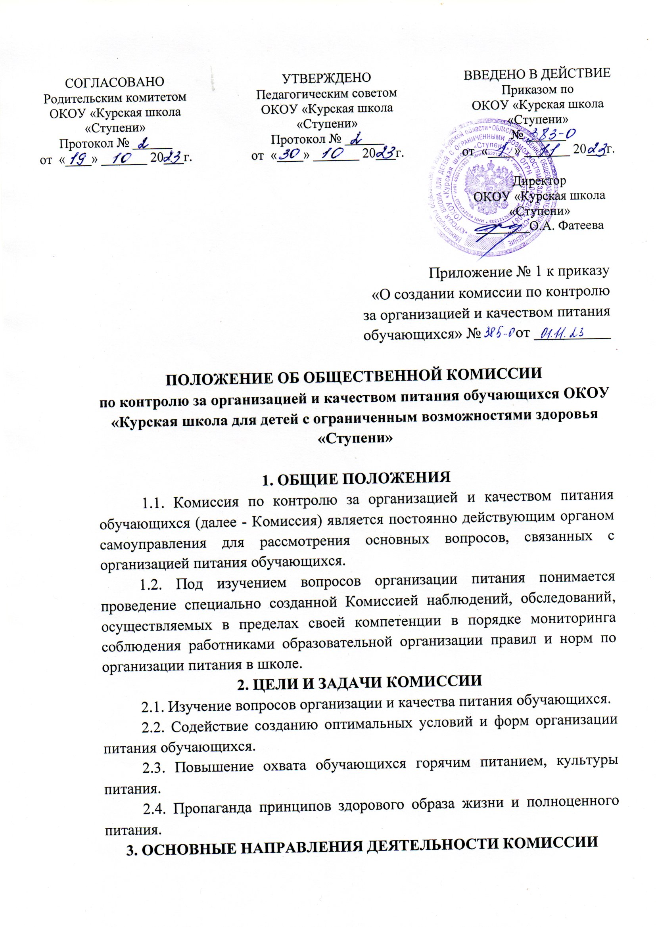Комиссия:

3.1. Оказывает содействие администрации образовательной организации в организации питания обучающихся.

3.2. Осуществляет контроль:

- за организацией приема пищи обучающимися, за соблюдением порядка в столовой;

- за соблюдением графика работы столовой.

3.3. Проводит систематические проверки по качеству и безопасности питания в соответствии с утвержденным планом работы.

3.4. Организует и проводит опрос обучающихся по ассортименту и качеству отпускаемой продукции и представляет полученную информацию руководителю образовательной организации.

3.5. Вносит предложения администрации образовательной организации по улучшению обслуживания обучающихся.

3.6. Оказывает содействие администрации в проведении просветительской работы среди обучающихся и их родителей (законных представителей) по вопросам рационального питания.

**4. ОРГАНИЗАЦИОННЫЕ ПРИНЦИПЫ РАБОТЫ КОМИССИИ**

4.1. Комиссия по контролю над питанием создается приказом директора школы в начале учебного года, в котором определяются: состав, цели и содержание работы комиссии, утверждается план работы на учебный год.

4.2. В состав комиссии по контролю питания входят представители администрации школы, педагогического коллектива, родители обучающихся, медицинский работник. Обязательным требованием является участие в ней назначенного директором школы ответственного за организацию питания учащихся.

**5. ОРГАНИЗАЦИЯ РАБОТЫ КОМИССИИ ПО КОНТРОЛЮ ЗА ПИТАНИЕМ**

5.1. Комиссия по контролю за питанием строит свою работу в соответствии с планом работы на учебный год, определяя цели и задачи текущего контроля его сроки, подведение итогов и время на устранение отмеченных недостатков в ходе контроля.

5.2. Комиссия по контролю за питанием может осуществлять свои функции вне плана (графика) работы по инициативе администрации, по жалобе, из-за нарушения нормативно-правовых актов в области защиты прав ребенка, его здоровья, питания, безопасности со стороны работников пищеблока, педагогических работников, администрации школы.

5.3. Результаты контроля (экспертизы) отражаются в акте.

5.4. Плановая работа комиссии по контролю за питанием должна осуществляться не реже 1 раза в месяц.

5.5. Комиссия по контролю за питанием постоянно информирует о своей работе, о результатах контроля администрацию школы; педагогов и родителей на заседаниях Управляющего совета.

**6. ФУНКЦИОНАЛЬНЫЕ ОБЯЗАННОСТИ КОМИССИИ ПО КОНТРОЛЮ ЗА ПИТАНИЕМ**

6.1. Контроль посещений столовой обучающимися, учетом качества фактически отпущенных завтраков и обедов.

6.2. Контроль за санитарным состоянием пищеблока и обеденного зала, внешним видом и опрятностью обучающихся, принимающих пищу.

6.3. Контроль за состоянием мебели в обеденном зале, наличием в достаточном количестве посуды, специальной одежды, санитарно-гигиенических средств, кухонного разделочного оборудования и уборочного инвентаря.

**7. ДОКУМЕНТАЦИЯ КОМИССИИ ПО КОНТРОЛЮ ОРГАНИЗАЦИИ ПИТАНИЯ**

7.1. Рейды общественной комиссии по контролю организации питания оформляются в виде актов (не реже одного раза в месяц). Акты подписываются членами комиссии.

7.2. Папка актов контроля за организацией питания обучающихся хранится у председателя комиссии, ответственного за питание.

Приложение № 2 к приказу

«О создании комиссии по контролю

за организацией и качеством питания

обучающихся» № от _______

**План мероприятий по организации горячего питания в ОКОУ «Курская школа «Ступени» на 2023-2024 учебный год**

|  |  |  |
| --- | --- | --- |
| **Основные мероприятия** | **Сроки** | **Исполнители** |
| 1. **Нормативно-правовое регулирование организации школьного питания** | | |
| Разработка нормативных правовых актов по организации питания обучающихся | По мере необходимости | Администрация |
| 1. **Организационно-аналитическая работа, информационное обеспечение** | | |
| Организационное совещание: порядок оформления заявок, порядок приема обучающимися завтраков, организация бесплатного питания, график дежурств и обязанности дежурного учителя | Сентябрь  Январь | Директор школы  Ответственный за организацию питания |
| Заседание МО классных руководителей «О получении обучающимися горячего питания» | Октябрь  Январь | Председатель МО классных руководителей  Ответственный за организацию питания |
| Совещание при директоре по вопросам организации и развития школьного питания: охват обучающихся горячим питанием, выплата денежной компенсации за питание, соблюдение санитарно-гигиенических требований | 1 раз в четверть | Директор школы |
| Организация работы комиссии по питанию (родители, педагоги) | В течение года | Школьная комиссия по питанию |
| 1. **Методическое обеспечение** | | |
| Организация консультаций для классных руководителей 1-4 классов, 5-11 классов | В течение года | Ответственный за организацию питания |
| Обобщение и распространение положительного опыта по вопросам организации и развития школьного питания, внедрению новых форм обслуживания обучающихся | В течение года | Школьная комиссия по питанию |
| 1. **Работа по воспитанию культуры питания, пропаганде здорового образа жизни среди обучающихся** | | |
| Проведение классных часов:  «Режим дня»  «Культура питания»  «О здоровом питании»  «Острые кишечные заболевания и их профилактика» | В течение года | Классные руководители  Медицинская сестра |
| Конкурс рисунков «Правильное питание-это важно!» | ноябрь | Классные руководители |
| Освещение вопросов питания на страницах школьной газеты | В течение года | Классные руководители |
| Освещение вопросов питания на школьном сайте | В течение года | Системный администратор,  ответственный за организацию питания |
| Беседы с обучающимися о здоровом питании | декабрь | Классные руководители,  медицинская сестра |
| 1. **Работа по воспитанию культуры питания, пропаганде здорового образа жизни среди родителей обучающихся** | | |
| Проведение общешкольных родительских собраний по валеологическому воспитанию | Ноябрь  Январь  Март | Ответственный за организацию питания |
| Проведение лектория «Здоровая семья» | В течение года | Классные руководители |
| Анкетирование родителей (законных представителей) | Октябрь  Декабрь  Февраль | Классные руководители |
| Рассмотрение вопросов питания на заседаниях общешкольного родительского комитета и попечительского совета школы | В течение года | Ответственный за организацию питания |

**Рекомендуемые темы проверок по организации питания обучающихся**

***8. Проверка качества питания***

8.1. Проверка качества поставляемой продукции и сырья.

8.2. Проверка сроков реализации и условий хранения готовой продукции и сырья.

8.4. Проверка наличия меню, соответствие вывешенного меню фактическому питанию, выполнение норм раздачи готовой продукции.

8.5. Контроль за организацией приема пищи обучающимися.

8.6. Контроль за соблюдением санитарно-дезинфикционного режима в период карантина в школе.

8.7. Контрольные проверки по закладке сырья для приготовления блюд. 8.8. Контрольное взвешивание отпускаемой продукции.

8.9. Соблюдение температурного режима отпуска готовых блюд. Проверка наличия необходимой информации на стенде столовой.

8.10. Контроль организации приема пищи обучающимися (санитарное состояние обеденного зала, обслуживание, самообслуживание).

8.11. Соответствие меню и накладных книге учета продуктов и бракеражному журналу медицинской сестры.

8.12. Соблюдение гигиенических норм и правил обучающимися во время приема пищи.

***9. Проверка санитарного состояния столовой и пищеблока***

9.1. Наличие достаточного количества посуды и кухонного инвентаря на пищеблоке, маркировка.

9.2. Проверка личных медицинских книжек сотрудников пищеблока, соблюдение правил личной гигиены персоналом столовой, наличие на пищеблоке журнала здоровья.

9.3. Наличие спецодежды, наличие и условие хранения инвентаря. Наличие и условия хранения на пищеблоке дезинфицирующих средств, соблюдение гигиенических требований по уборке помещения и мытья посуды.

9.4. Соблюдение санитарного состояния пищеблока, обеденного зала и подсобных помещений.

9.5. Наличие инструкций по использованию технологического оборудования.

9.6. Состояние технологического оборудования, его исправность, наличие термометров.

Приложение № 3 к приказу

«О создании комиссии по контролю

за организацией и качеством питания

обучающихся» № от ________

**Состав комиссии:**

Федосова Е.Н. – заместитель директора по ВР

Колпачева Ю.Л. – ответственный за организацию питания в школе

Коптелова Е.Н. – медицинский работник

Кузнецова Л.Н. – заведующая столовой

Томилина О.Н. – председатель родительского комитета

Кудряшова Л.В. – представитель родительской общественности

Коренева О.Е. - представитель родительской общественности

Евглевская Т.А. - представитель родительской общественности

Синюгина Т.Г. - представитель родительской общественности

Директор О.А. Фатеева